**LAPORAN TUGAS MINGGU 1**

**ALGORITMA PEMROGRAMAN**



**DISUSUN OLEH:**

**EKO RACHMAT SATRIYO (2100018142)**

**KELAS C**

**PROGRAM STUDI TEKNIK INFORMATIKA**

**FAKULTAS TEKNOLOGI INDUSTRI**

**UNIVERSITAS AHMAD DAHLAN**

**MARET 2022**

Daftar Isi

RANGKUMAN ALGORITMA,PSEUCODE,FLOWCHART 3

PROGRAM C++ BILANGAN GANJIL GENAP 4

ALGORITMA 5

PSEUDOCODE 6

FLOWCHART 7

LINK GITHUB SAYA 9

Daftar Pusaka 10

# RANGKUMAN ALGORITMA,PSEUCODE,FLOWCHART

**Algoritma**

Algoritma adalaah langkah – langkah logis tertentu untuk menyelesaikan suatu masalah.Algoritma 1 orang dengan yang lain bisa berbeda walaupun intinya sama.

**Pseudocode**

Pseudocode menggunakan bahasa yang hampir menyerupai bahasa pemrograman. Selain itu biasanya pseudo-code menggunakan bahasa yang mudah dipahami secara universal dan juga lebih ringkas dari pada algoritma.

**Flowchart**

Flowchart adalah Setiap langkah digambarkan dalam bentuk diagram dan dihubungkan dengan garis atau arah panah.Mulai dari input,proses dan output.

# PROGRAM C++ BILANGAN GANJIL GENAP

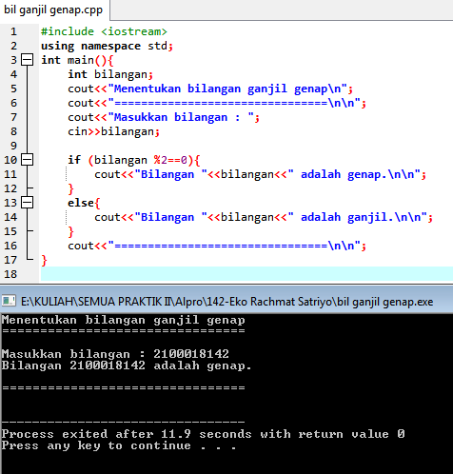

*Kode dan hasil(genap)*

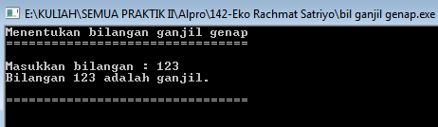

*Hasil(ganjil)*

# ALGORITMA

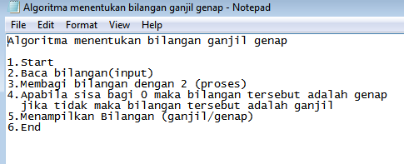

*Algoritma menggunakan notepad*

# PSEUDOCODE

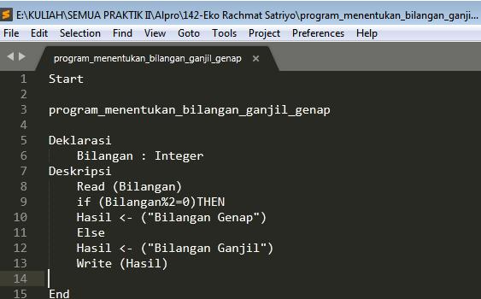

*Pseudocode menggunakan sublime text*

# FLOWCHART

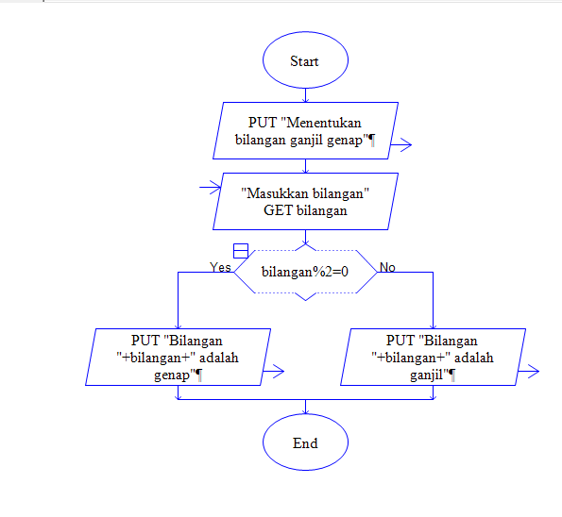

*Flowchart menggunakan raptor*

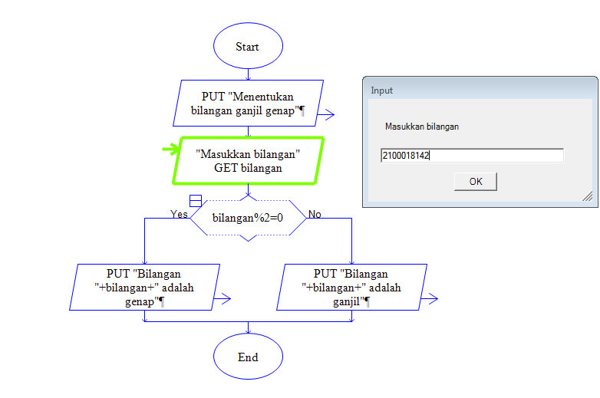

*User memasukkan bilangan*

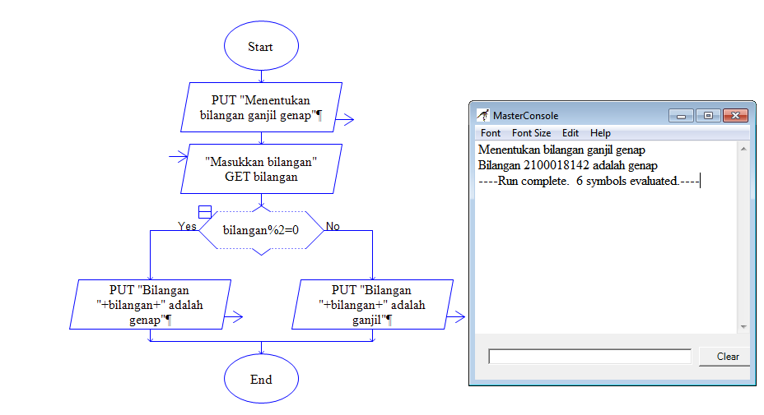

*Hasil(genap)*

# LINK GITHUB SAYA

Untuk melihat lebih lengkap(program,kode,dan lainnya) bisa langsung ke github saya :

<https://github.com/142Eko/ALPRO-MINGGU-1>

# Daftar Pusaka

<https://www.dicoding.com/blog/flowchart-adalah/>

<https://www.lab-informatika.com/algoritma-pseudocode-dan-flowchart>